ผลการปฏิบัติงานของแต่ละสายงาน
สถานีตำรวจภูธรดงป่าคำ ประจำปีงบประมาณ 2568
เดือน พฤศจิกายน 2567
งานป้องกันปราบปราม
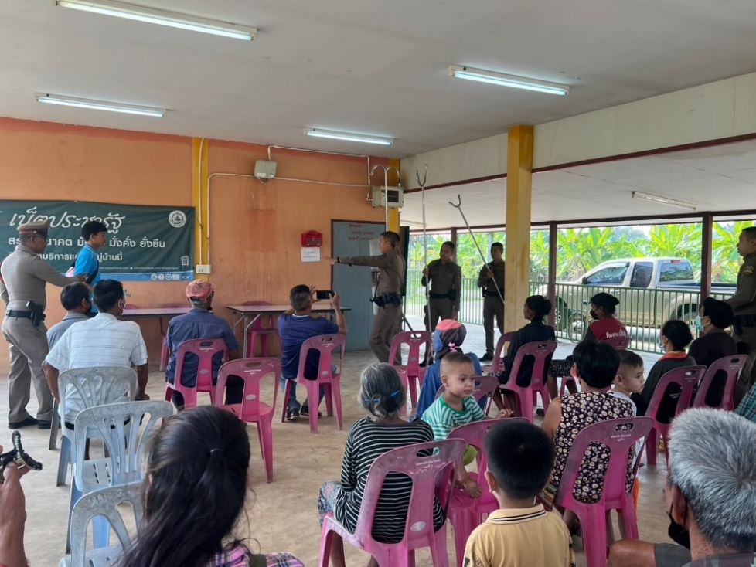

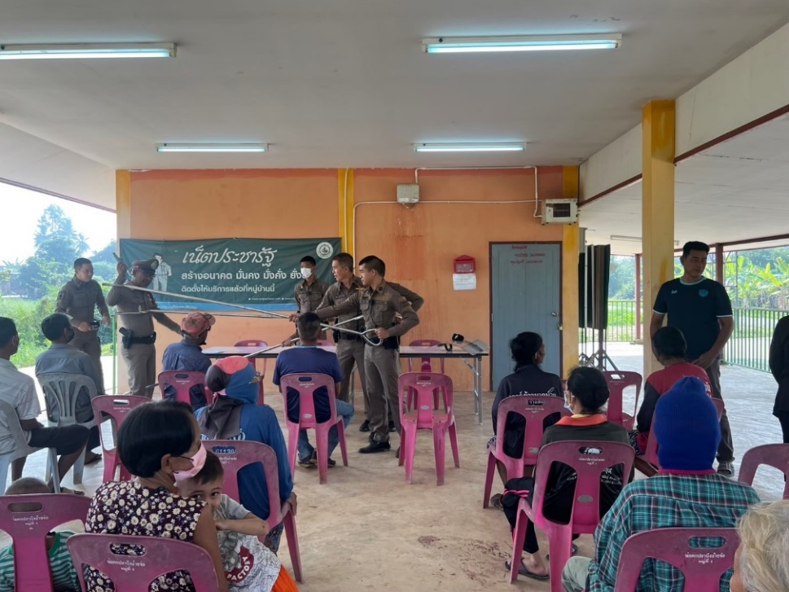

วันที่ 13 พ.ย..67 10.00 น. ควบคุมการปฏิบัติโดย พ.ต.ท.วีระวุฒิ ทองวัน สว.สภ.ดงป่าคำ , ร.ต.อ.วิชัย ปัจจากุล รอง สวป.สภ.ดงป่าคำ พร้อมด้วยเจ้าหน้าที่สายตรวจรถยนต์ ซักซ้อมแผนเผชิญเหตุบุคคลคลุ้มคลั่ง ณ ศาลาประชาคม ม.1 ต.ดงกลาง อ.เมือง จ.พิจิตร ผลการปฏิบัติซักซ้อมแผนเผชิญเหตุในครั้งนี้สำเร็จลุล่วงได้ด้วยดี ชาวบ้านมีความเข้าใจเป็นอย่างดี ในการซ้อมแผนเผชิญเหตุบุคคลคลุ้มคลั่งในครั้งนี้ และสามารถนำไปปฏิบัติใช้ได้จริงในเขตพื้นที่

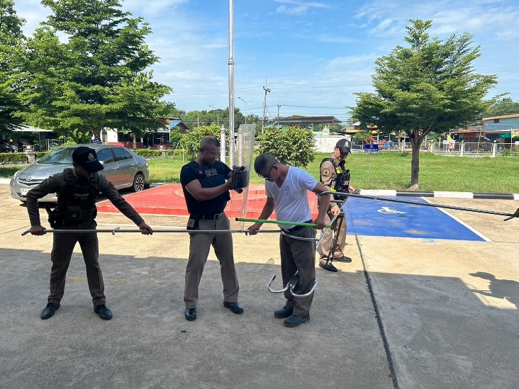

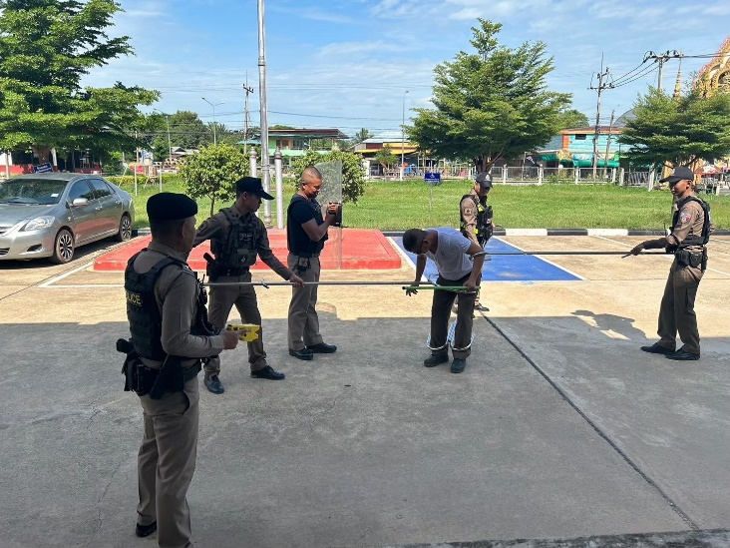

วันที่ 12 และ 19 ต.ค.67 เวลา 10.00 น ภายใต้การอำนวยการ พ.ต.ท.วีระวุฒิ ทองวัน สว.สภ.ดงป่าคำ มอบหมายให้ร.ต.อ.จักรกริศน์ ทองขันนาค รอง สวป.สภ.ดงป่าคำ เป็นผู้ฝึกทบทวนยุทธวิธีการใช้ไม้ง่าม ทบทวนการใช้ไม้ง่ามให้กับสายตรวจรถยนต์ และสายตรวจตำบลทั้งสองตำบลของสภ.ดงป่าคำ

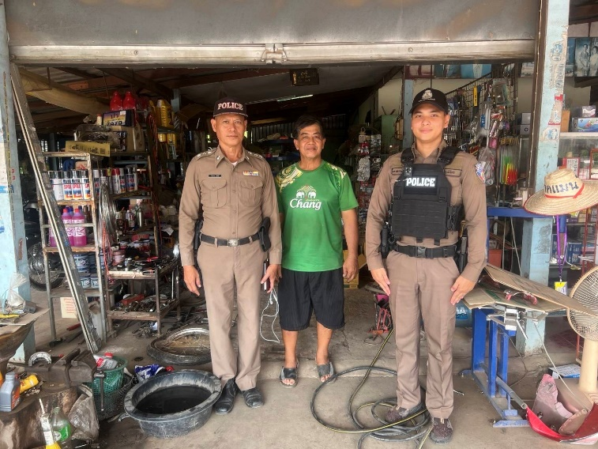

วันนี้ ( 12 พ.ย. 67 )เวลา 11.30 ร.ต.อ.วิชัย ปัจากุล รอง สวป.สภ.ดงป่าคำ ร้อยเวร20 ได้ตรวจในเขตพื้นที่รับผิดชอบ ตามโครงการ Stop Walk & Talk ได้กำชับร้านซ่อมรถ ไม่ให้ดัดแปลงสภาพรถให้กับเยาวชน
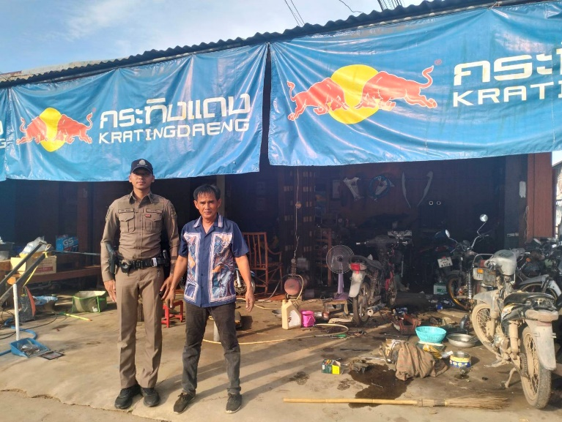

วันนี้ (19 ต.ค. 67 )เวลา 11.30 ร.ต.อ.จักรกริศน์ ทองขันนาค รอง สวป.สภ.ดงป่าคำ ร้อยเวร20 ได้ตรวจในเขตพื้นที่รับผิดชอบ ตามโครงการ Stop Walk & Talk ได้กำชับร้านซ่อมรถ ไม่ให้ดัดแปลงสภาพรถให้กับเยาวชน

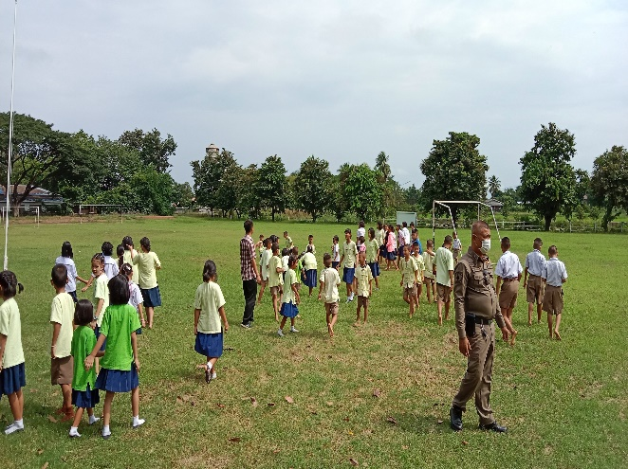
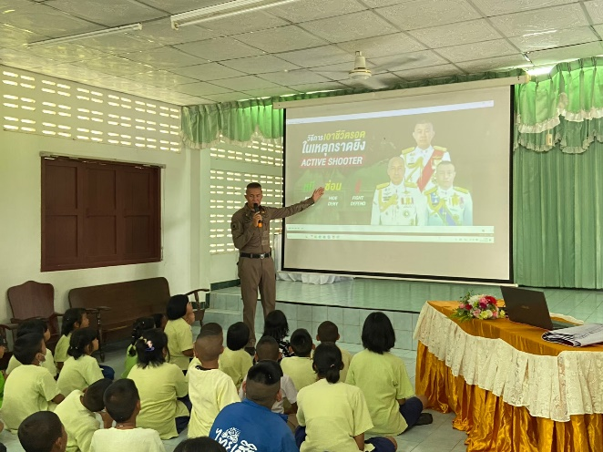
เดือน พฤศจิกายน 2567

วันนี้( 18 พ.ย.67 ) เวลา 13.00 น. ภายใต้การอำนวยการโดย พ.ต.ท.วีระวุฒิ ทองวัน สว.สภ.ดงป่าคำ มอบหมายให้ ร.ต.อ.วิชัย ปัจจากุล รอง สวป.สภ.ดงป่าคำ พร้อมชุดชุมชนสัมพันธ์สภ.ดงป่าคำเข้าอบรมให้ความรู้นักเรียนและบุคลากรทางการศึกษาโรงเรียนวัดเขารูปช้าง การฝึก ActiveShooter หนี ซ่อน สู้ ณ ห้องประชุม โรงเรียนวัดเขารูปช้าง ต.ดงป่าคำ อ.เมือง จ.พิจิตร
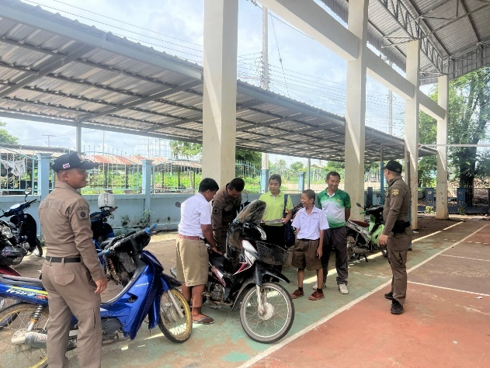
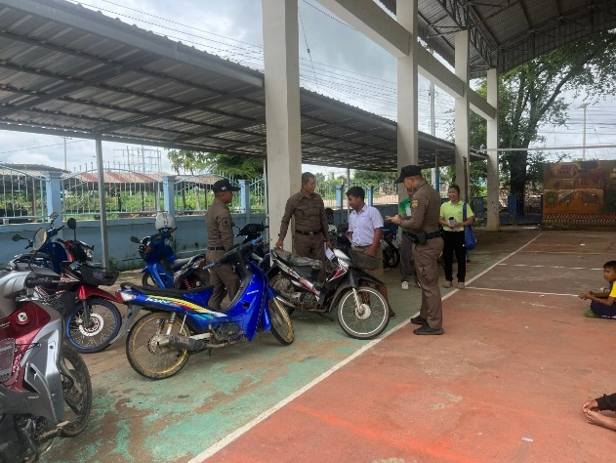

วันที่ 12 พ.ย. 67 เวลา 19.30 น. ผู้ปฏิบัติ พ.ต.ต.วีระวุฒิ ทองวัน สว.สภ.ดงป่าคำ มอบหมายให้ ร.ต.อ.จักรกริศน์ ทองขันนาค รอง สวป.สภ.ดงป่าคำ พร้อมสายตรวจรถยนต์ สภ.ดงป่าคำ จัดโครงการเปิดโรงเรียนเปิดโรงรถ ณ โรงเรียนวัดดงกลาง ต.ดงกลาง อ.เมือง จ.พิจิตร โดยเข้าไปให้ความรู้ด้านการจราจรและการใช้รถใช้ถนนให้กับเด็กนักเรียนโรงเรียนวัดดงกลาง และกำชับผู้ปกครองของนักเรียนให้กำชับดูแลบุตรหลานให้ใช้รถจักรยานยนต์ที่ไม่ดัดแปลงสภาพ

งานจราจร

เมื่อวันที่ 12 พฤศจิกายน 2567 ร.ต.อ.จักรกริศน์ ทองขันนาค รอง สวป.สภ.ดงป่าคำ พร้อมสายตรวจจราจร ดำเนินการอำนวยความสะดวกด้านการจราจรหน้าโรงเรียนวัดดงกลาง และอาสาพาเด็กนักเรียนข้ามถนนเพื่อความปลอดภัย บริเวณหน้า รร.วัดดงกลาง ม.4 ต.ดงกลาง อ.เมือง จ.พิจิตร

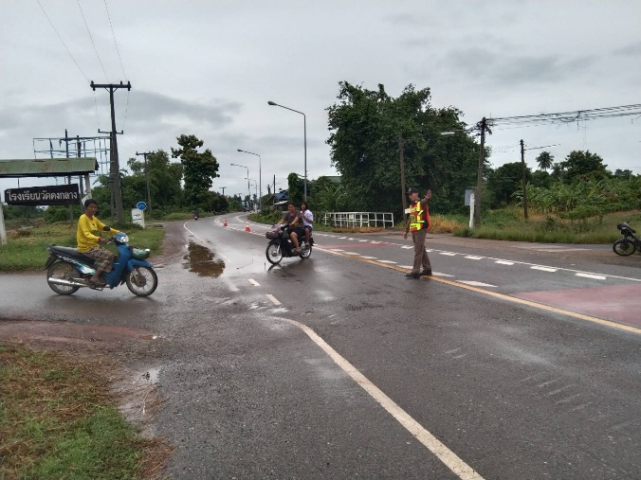
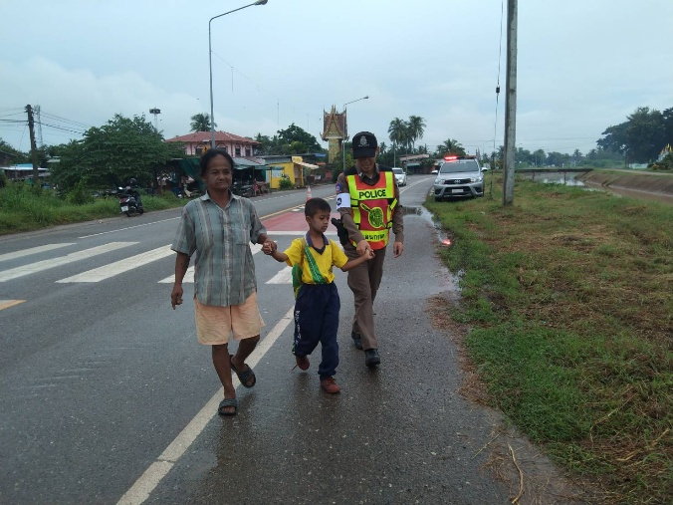

เมื่อวันที่ 23 พฤศจิกายน 2567 ร.ต.อ.วิชัย ปัจจากุล รอง สวป.สภ.ดงป่าคำ และเจ้าหน้าที่สายตรวจรถยนต์,สายตรวจจราจร ตั้งจุดตรวจกวดขันวินัยจราจรและตรวจวัดปริมาณแอลกอฮอล์ เพื่อป้องกันและลดการเกิดอุบัติเหตุทางถนน บนถนนหลวงหมายเลข 113 บริเวณหน้าที่พักสายตรวจตำบลดงป่าคำ ม.9 ต.ดงป่าคำ อ.เมือง จ.พิจิตร
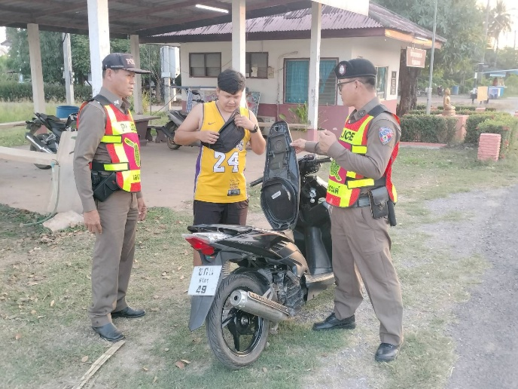
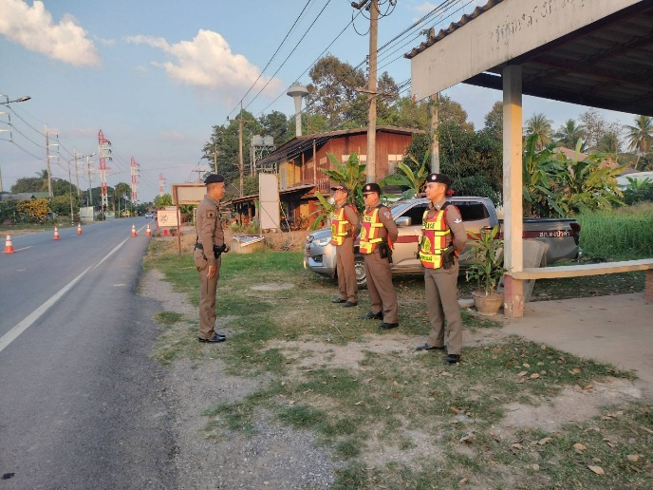

เมื่อวันที่ 27 พฤศจิกายน 2567 ร.ต.อ.จักรกริศน์ ทองขันนาค รอง สวป.สภ.ดงป่าคำ พร้อมสายตรวจจราจร ให้ความช่วยกับประชาชนรถยนต์ยางระเบิดโดยการเปลี่ยนยาง เพื่อให้เดินทางไปถึงจุดหมายได้อย่างปลอดภัย บริเวณถนนสาย 113 (พิจิตร-ตะพานหิน) ต.ดงป่าคำ อ.เมือง จ.พิจิตร
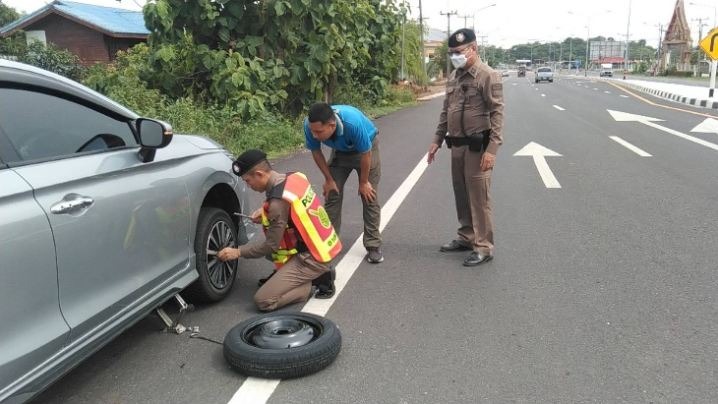
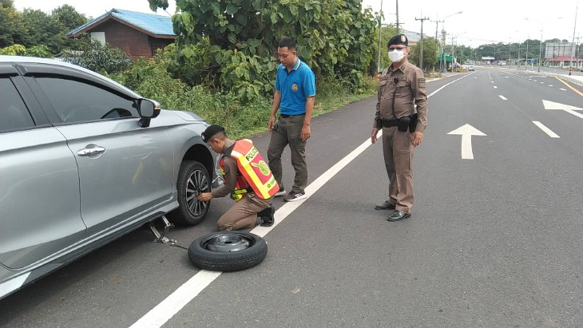
งานสืบสวน
วันที่ 5 พ.ย.67 เวลา 12.00น. ภายใต้การอำนวยการโดย พ.ต.ท.วีระวุฒิ ทองวัน สว.สภ.ดงป่าคำ
ชุดจับกุม เจ้าหน้าที่ตำรวจ นำโดย ร.ต.อ.หมาย พุ่มเพ็ชรษา รอง.สว.สส.สภ.ดงป่าคำ , ร.ต.อ.ธนะพัฒน์ นัฎอนุสิษฐ์ ,ส.ต.อ.กิตติวัฒน์ เพ็ชรพิจิตร ,ส.ต.ต.วศิน เนตรวงศ์ ได้ร่วมจับกุมตัว นายวัชรพงศ์ สินลา อายุ 19 ปี
ของกลาง 1. ยาเสพติดให้โทษประเภท 1 เมทแอมเฟตามีน (ยาบ้า) จำนวน 2 เม็ด
โดยกล่าวหาว่า มียาเสพติดให้โทษประเภท 1 เมทแอมเฟตามีน (ยาบ้า) ไว้ในความครอบครองโดยไม่ได้รับอนุญาต ,เสพยาเสพติดให้โทษประเภท 1 เมทแอมเฟตามีน (ยาบ้า) โดยผิดกฎหมาย
สถานที่เกิดเหตุ
ริมถนนในหมู่บ้าน ม.2 ต.ดงกลาง อ.เมือง จ.พิจิตร นำตัวส่ง พงส.สภ.ดงป่าคำ ดำเนินคดีต่อไป
ได้ดำเนินการ ตามมาตรา 22 และ 23 แห่งพระราชบัญญัติป้องกันและปราบปรามการทรมานและการกระทำให้บุคคลสูญหาย พ.ศ.2565
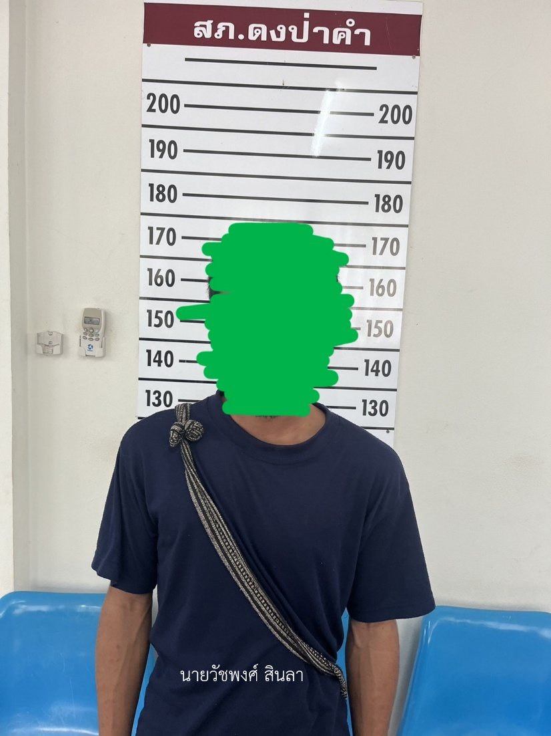

เดือน พฤศจิกายน 2567
วันที่ ( 8 พ.ย.67) เวลาประมาณ 10.00น. อำนวยการโดย พ.ต.ต.วีระวุฒิ ทองวัน สว.สภ.ดงป่าคำ สั่งการให้ จนท.ตร.ประกอบด้วย ,ร.ต.อ.เกษม พงศ์ทองคำวงศ์ รองสว.สส.ฯ,ร.ต.อ.หมาย พุ่มเพ็ชรษา รอง สว.สส.ฯ ร.ต.ต.ธนะพัฒน์ นัฎอนุสิทธิ์,ด.ต.สามารถ ผลนึก,ส.ต.อ.กิตติวัฒน์ เพ็ชรพิจิตร ได้ร่วมกันทำการทดสอบหาสารเสพติด(เมทแอมเฟตามีน)ในตัวอย่างปัสสาวะของผู้ถูกทดสอบ ผลการทดสอบน่าเชื่อว่าพบสารเสพติดให้โทษประเภท1 (เมทแอมเฟตามีน) มีรายชื่อดังนี้
1.นายพลากร สุขทัศน์ 2.นายวิศรุติ ผลลิ้มสุขสันติ 3.น.ส.พัชรี ต่อทัพ
ซึ่งมีความประสงค์ขอเข้ารับการบำบัดฟื้นฟูฯ จึงได้นำตัวส่งเข้าศูนย์คัดกรอง รพ.สต.ในพื้นที่ เพื่อเข้ารับการบำบัดฟื้นฟูฯ ต่อไป
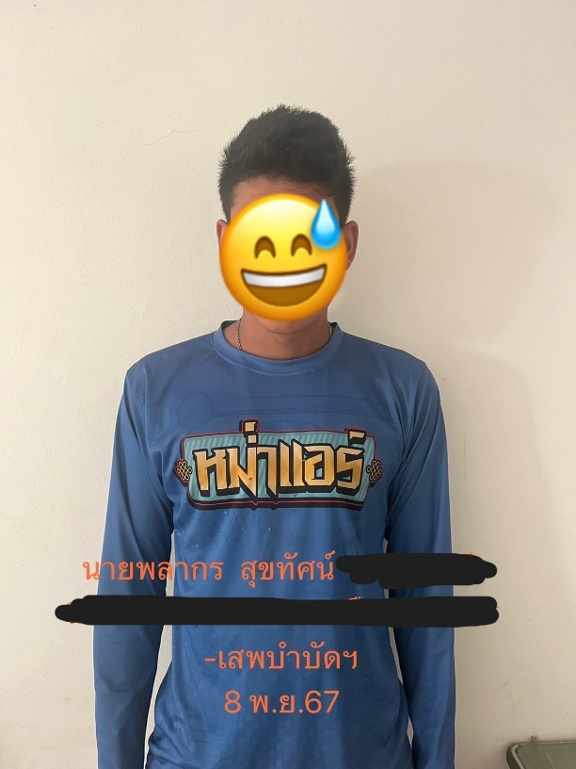
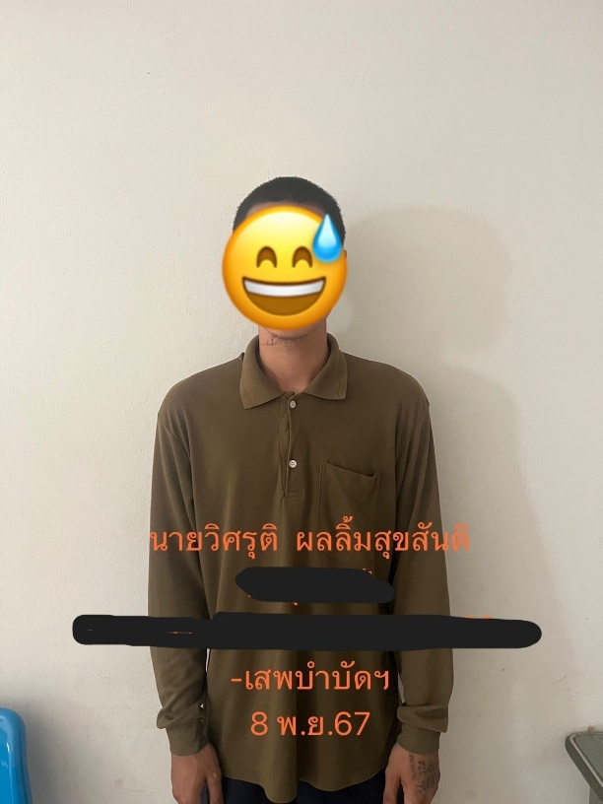
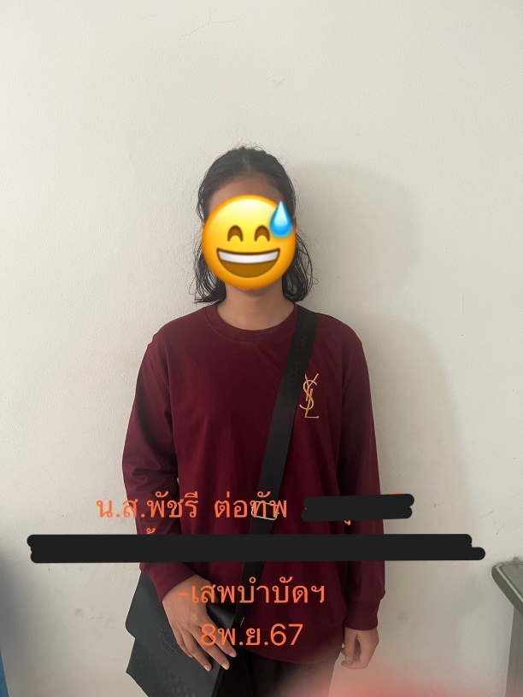

วันที่ 14 พ.ย.67 เวลา 06.00น. ภายใต้การอำนวยการโดย พ.ต.ท.วีระวุฒิ ทองวัน สว.สภ.ดงป่าคำ
ชุดจับกุม เจ้าหน้าที่ตำรวจ ร.ต.อ.หมาย พุ่มเพ็ชรษา รอง สว.สส.สภ.ดงป่าคำร.ต.อ.เกษม พงศ์ทองคำวงศ์ รอง สว.สส.สภ.ดงป่าคำ , ,ร.ต.ต.ธนะพัฒน์ นัฏอนุสิทธิ์ ,ด.ต.สามารถ ผลนึก ,จ.ส.ต.ยศพล เล็กประเสริฐ, ส.ต.อ.กิตติวัฒน์ เพ็ชรพิจิตร , ส.ต.ต.วศิน เนตรวงศ์ , ส.ต.ต.อภิชัย สุขเกษม ส.ต.ต.อลงกรณ์ ทิพย์สุภา และ ส.ต.ต.นนธวัช พรมจันทร์ ได้ร่วมจับกุมตัว 1.นายสมโชค จิตร์ตระกูล อายุ 44 ปี
ของกลาง 1. ยาบ้า จำนวน 403 เม็ด 2. ยาไอซ์ จำนวน 2.2กรัม(ชั่งรวมถุง) 3. โทรศัพท์มือถือ ยี่ห้อ ซัมซุง แบบปุ่มกด 1 เครื่อง 4. ถุงพลาสแบบแบ่งบบจุสีใส จำนวน 140 ใบ
โดยกล่าวหาว่า
มียาเสพติดให้โทษประเภท 1 เมทแอมเฟตามีน (ยาบ้า,ยาไอซ์) ไว้ในความครอบครองเพื่อจำหน่ายอันเป็นการกระทำเพื่อการค้าโดยไม่ได้รับอนุญาต และเสพยาเสพติดให้โทษประเภท 1 เมทแอมเฟตามีน (ยาบ้า) โดยผิดกฎหมาย นำตัวส่ง พงส.สภ.ดงป่าคำ ดำเนินคดีต่อไป
ได้ดำเนินการ ตามมาตรา 22 และ 23 แห่งพระราชบัญญัติป้องกันและปราบปรามการทรมานและการกระทำให้บุคคลสูญหาย พ.ศ.2565
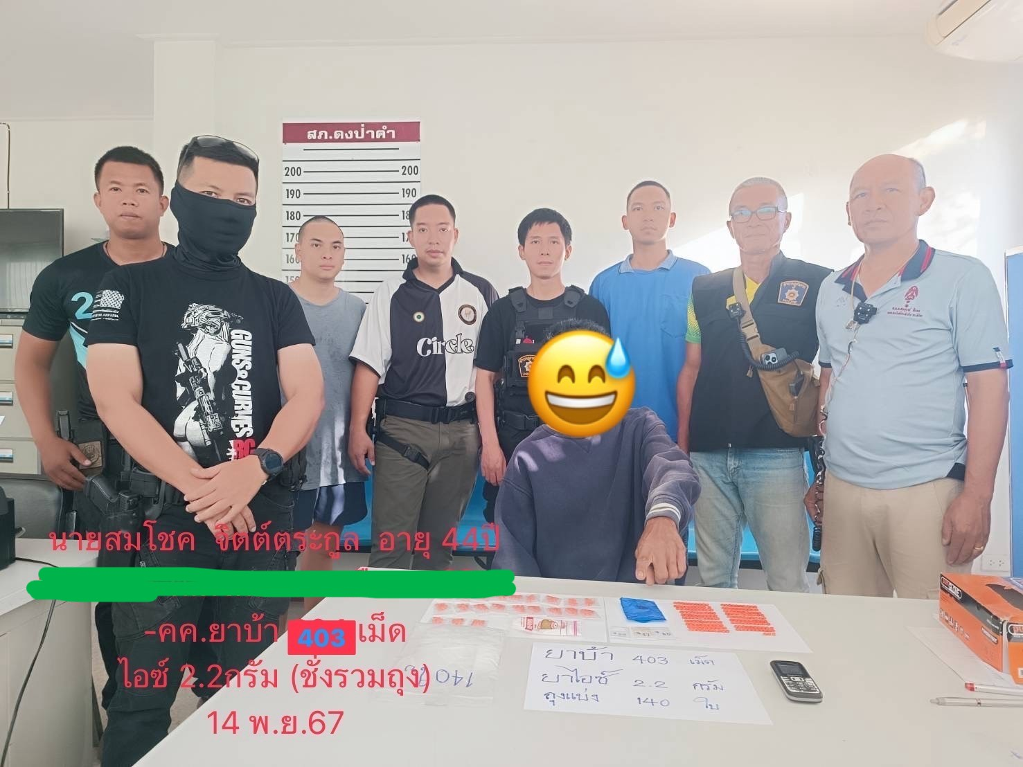

งานสอบสวน
เมื่อวันที่ 2 พฤศจิกายน 2567 ร.ต.อ.พรพจน์ เพชรโต รอง สว.(สอบสวน)สภ.ดงป่าคำ พร้อมพวกออกตรวจที่เกิดเหตุงัดตู้บุญเติม เหตุเกิดที่ ร้านอาหารตามสั่ง ม.9 ต.ดงกลาง อ.เมือง จ.พิจิตร

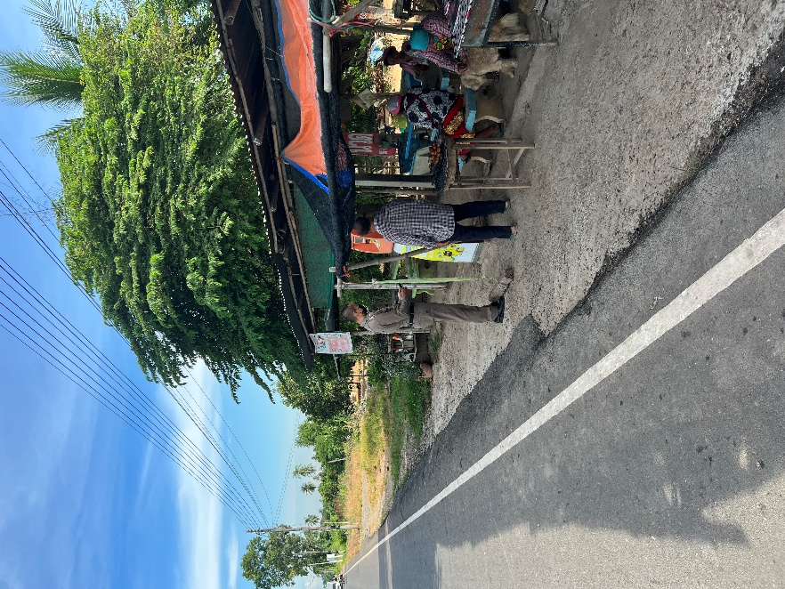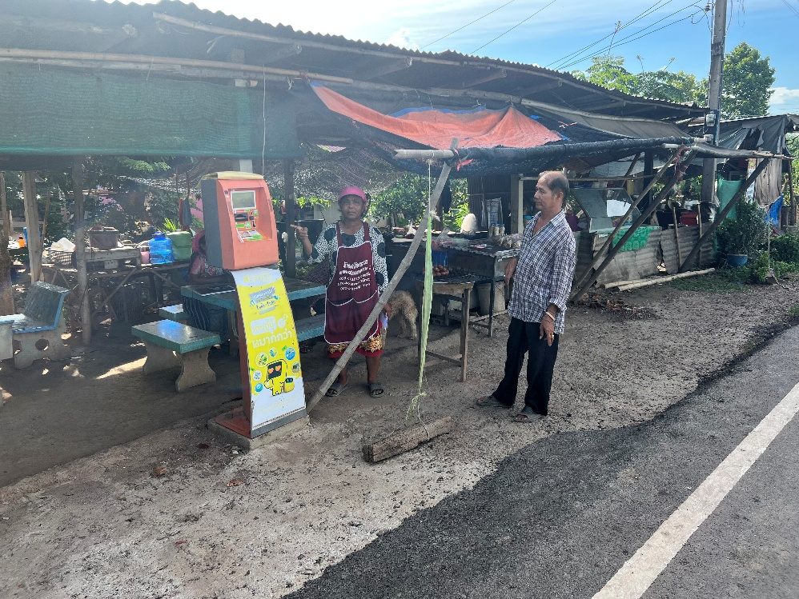

เมื่อวันที่ 14 พฤศจิกายน 2567 ร.ต.อ.สุภาภพ ชวินวรากุล รอง สว.(สอบสวน).สภ.ดงป่าคำ ได้รับแจ้งจากศูยน์วิทยุ สภ.ดงป่าคำ แจ้งเหตุรถคอกขนของถูกรถชนท้าย จึงเดินทางไปตรวจที่เกิดเหตุร่วมกับชุดสืบสวน สภ.ดงป่าคำ เหตุเกิดที่โค้งเขารูปช้าง ม.1 ต.ดงป่าคำ อ.เมือง จ.พิจิตร

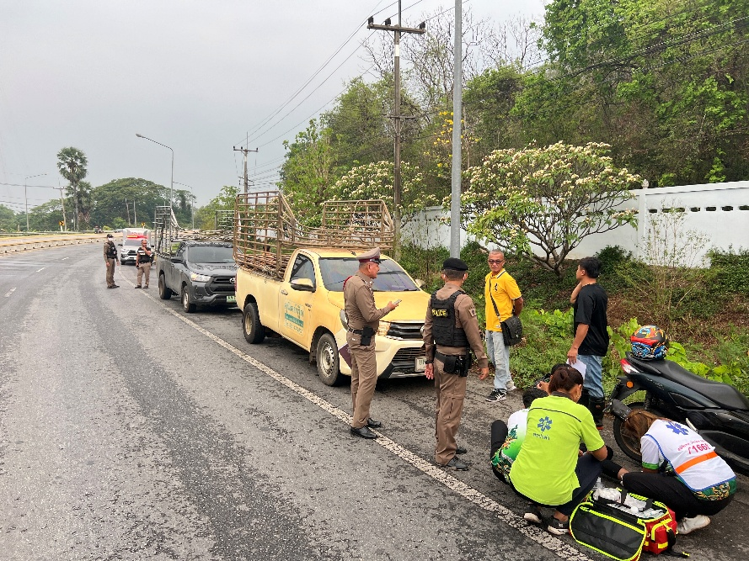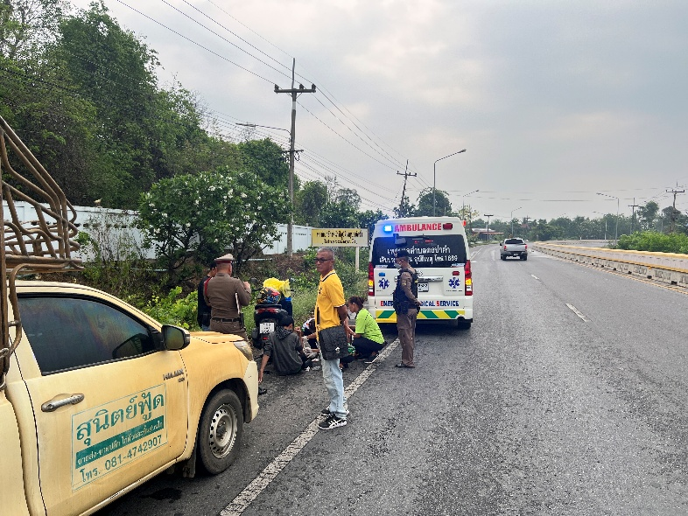

เมื่อวันที่ 30 พฤศจิกายน 2567 ร.ต.อ.พรพจน์ เพชรโต รอง สว.(สอบสวน) สภ.ดงป่าคำ ได้คืนรถมอเตอร์ไซต์ของกลางคดีข้อหาลักทรัพย์ให้กับเจ้าของ ณ สภ.ดงป่าคำ ม.1 ต.ดงป่าคำ อ.เมือง จ.พิจิตร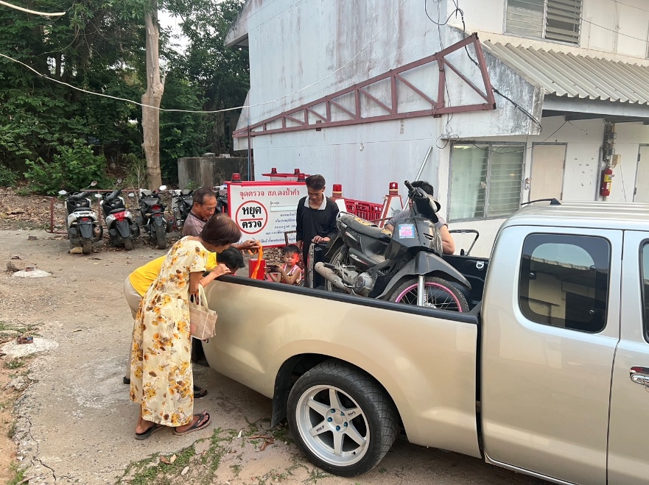

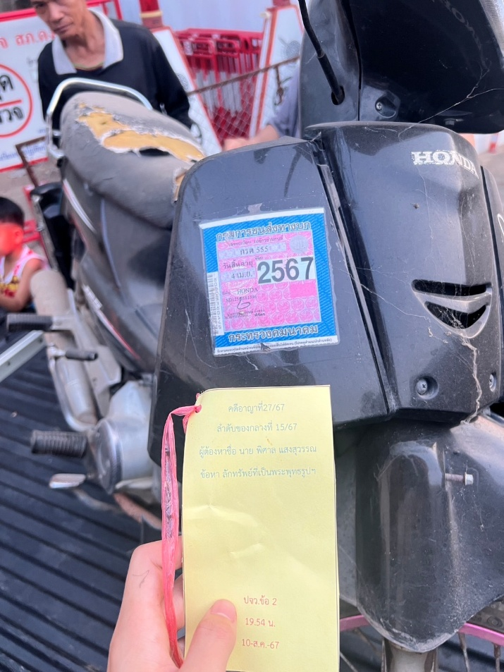

งานอำนวยการ
วันที่ 7 พฤศจิกายน 2567 เวลา 10:00 น. นำโดย ร.ต.อ.วิชัย ปัจจากุล รอง สวป. สภ.ดงป่าคำ พร้อมด้วยชุดชุมชนสัมพันธ์ สภ.ดงป่าคำ ออกตรวจเยี่ยมพบปะพูดคุยให้ความรู้ประชาชน หมู่ที่ 9 ต.ดงกลาง อ.เมือง จว.พิจิตร พร้อมมอบสมุดคู่มือการให้บริการประชาชน
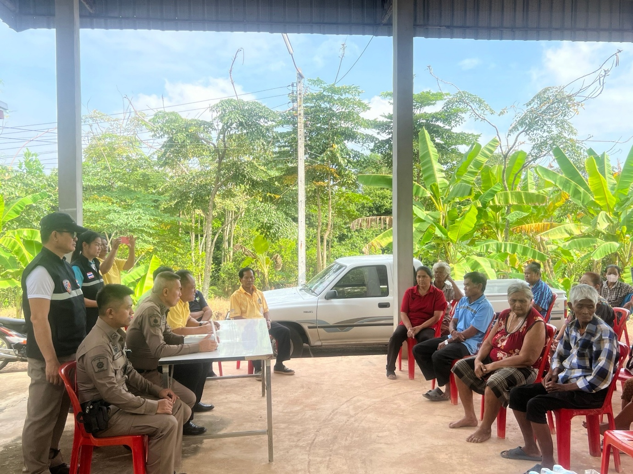

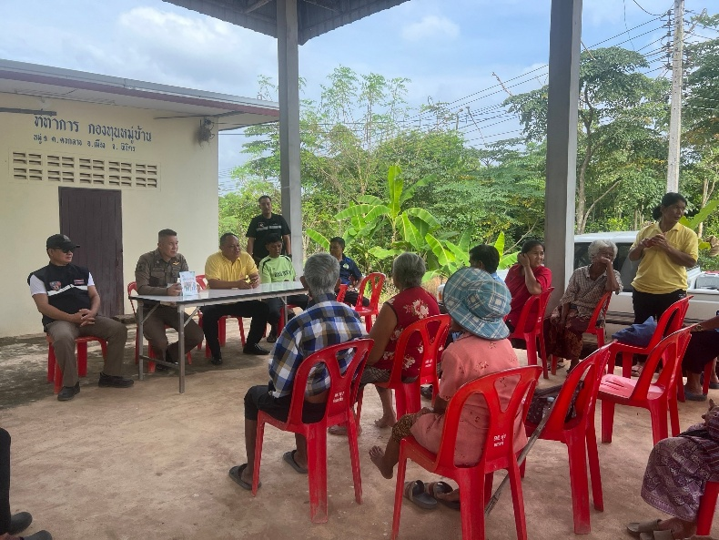
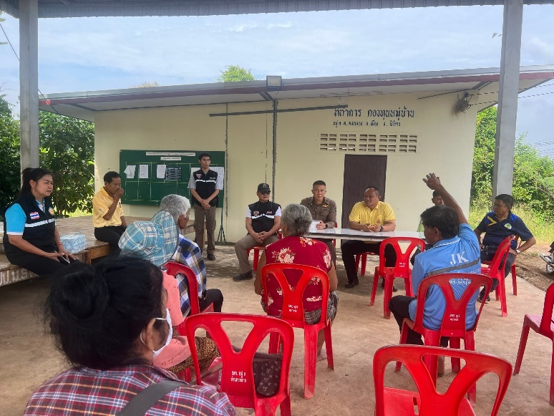

วันที่ 11 พ.ย.67 เวลา 09.30 น. พระธรรมจักร ธัมมปาโล ผู้ช่วยเจ้าอาวาส วัดดงป่าคำ อ.เมืองพิจิตร ให้ความอนุเคราะห์ มอบชุดโคมไฟแสงสว่างพลังงานแสงอาทิตย์ โซล่าเซลล์ จำนวน 16 ชุด ให้แก่ข้าราชการตำรวจ สภ.ดงป่าคำ เพื่อนำไปติดตั้งบริเวณอาคารที่ทำการและบริเวณบ้านพักข้าราชการ เพื่อเป็นการประหยัดพลังงานโดยมี พ.ต.ท.วีระวุฒิ ทองวัน สว.สภ.ดงป่าคำ เป็นตัวแทนของข้าราชการตำรวจ ในสังกัดรับมอบ

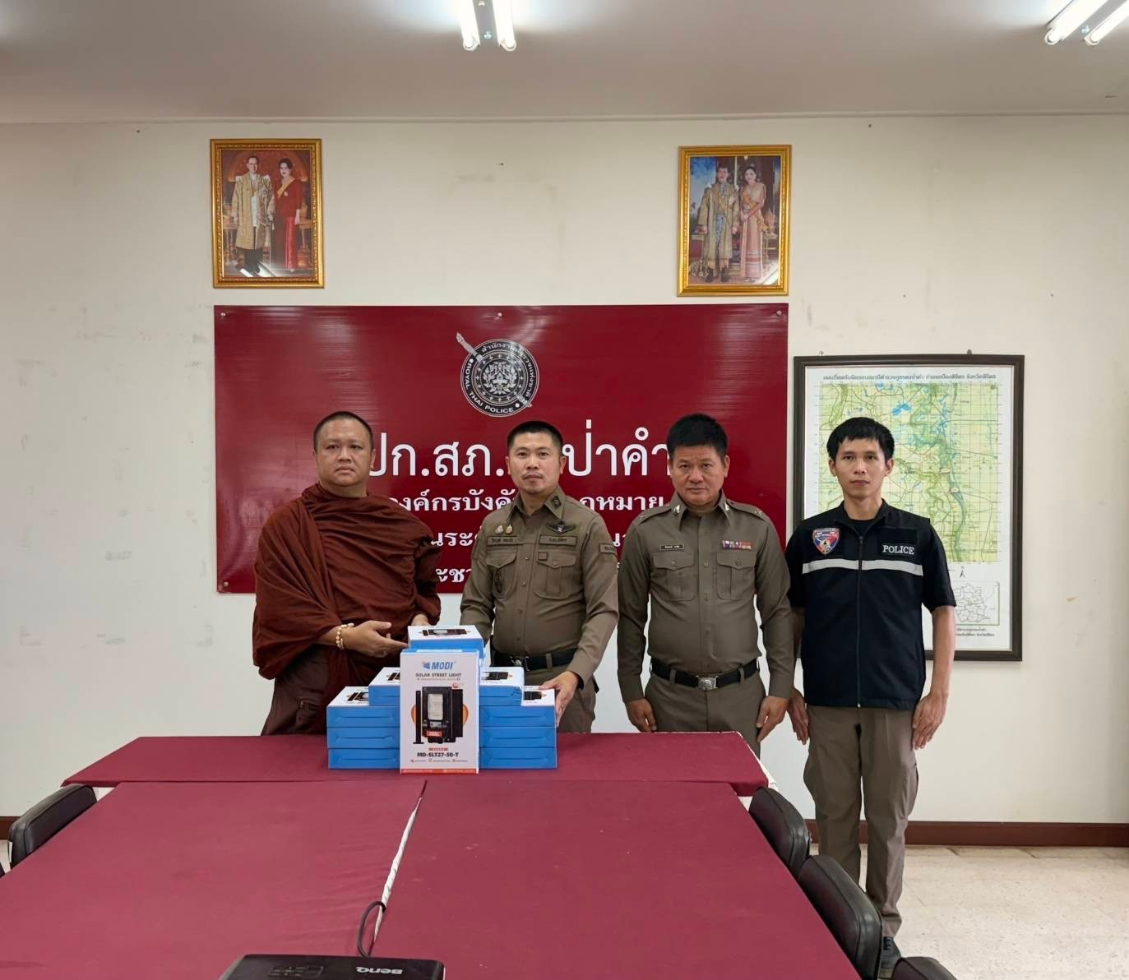

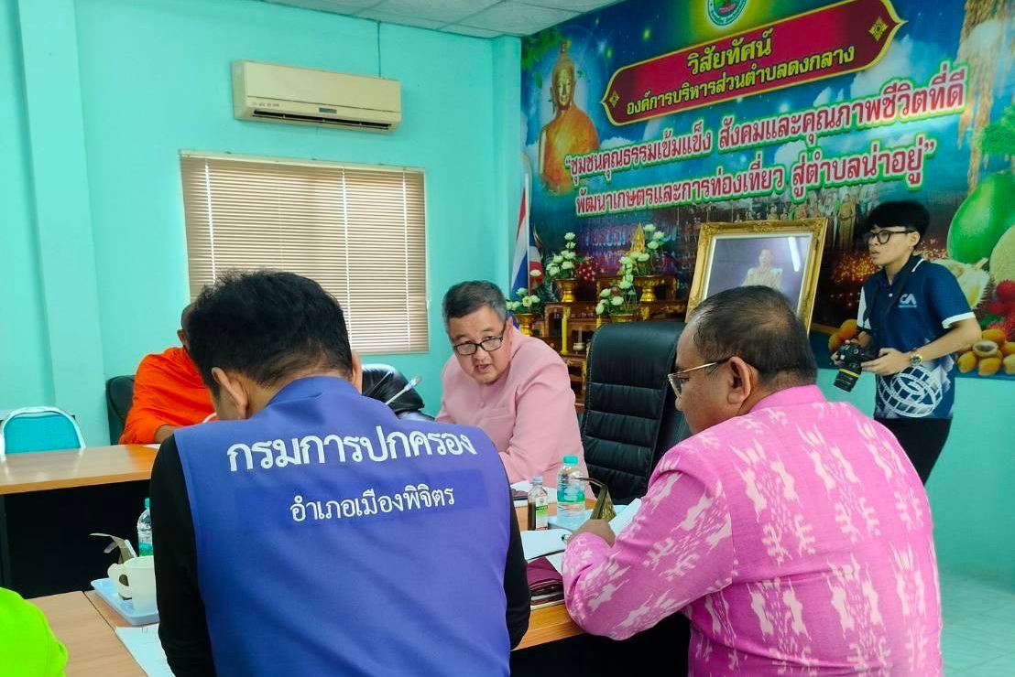
วันที่ 12 พ.ย.67 เวลา 13.30 น. ด.ต.รังสรรค์ ธงชัย สายตรวจตำบลดงกลาง ร่วมประชุมเตรียมความพร้อมงานลอยกระทงลาวา ณ ห้องประชุมองค์การบริหารส่วนตำบลดงกลาง อำเภอเมืองพิจิตร จังหวัดพิจิตร
